关于采购进口关节镜手术系统的论证公告

各潜在供应商：

我院拟采购壹套进口关节镜手术系统，已完成院内论证及专家论证，现予以公示。

公示日期：2022年6月2日－2022年6月9日

联系电话：0599-8631573

联 系 人：胡先生

附件１：关于申请采购进口关节镜手术系统的论证报告

附件２：关于申请采购进口关节镜手术系统的专家论证

　　　　　　　　　　　　　　　　南平市第一医院

2022.6.2

附件1

关于申请采购进口关节镜手术系统的论证报告

1、需求及现状：

（1）采购需求：

南平市第一医院骨科系南平市骨科中心、闽北骨科研究所挂靠单位，集医疗、教学、科研于一体，是南平地区最早开始从事骨科诊断治疗的医疗机构之一。经过连续几年骨科专业细分，现骨科分脊柱、关节、创伤三个大的专业，其中脊柱外科（传统脊柱外科、脊柱经“通道”微创脊柱外科、脊柱内镜）、关节及运动医学（关节外科、运动医学及关节镜组）、骨创伤（骨创伤又细化为足踝外科、膝关节组、髋关节组、肩关节组、肘关节组、腕关节组）。目前各专业组业务量、技术病种、手术质量均有质的飞跃，对周围地区业务辐射力日趋增大。各专业组业务特色病种及三甲技术病种不断涌现:复杂的关节周围骨折、人工关节置换（全髋及全膝、反肩、单髁、表面髋置换）、关节镜（髋、膝、肘、肩关节镜）、脊柱经通道微创手术及脊柱镜、上颈椎、复杂骨盆髋臼、DDH的病例技术水准达到省内先进水平。目前医院关节镜设备已使用十几年，老旧故障多，很多关节镜新技术无法满足使用。为了更好的开展关节镜手术，需采购一套关节镜手术系统，该设备要求性能优异，能够达到高端设备的性能。

1. 采购前的现状

目前我院关节镜设备已使用十几年，设备老旧故障多，图像模糊，性能不稳定。我院关节镜手术病种多样化，需要开展复杂手术的病种也越来越多，如：肩关节镜手术、髋关节镜手术等，现有的关节镜设备图像无法满足手术的需要。

1. 主要技术参数及功能要求

①配备高清摄像系统、全自动氙光源系统、动力刨削系统，低温等离子体手术系统，高清关节镜镜子及关节镜手动器械。

②摄像像素要求：不低于1920x1080像素，16:9宽屏显示，摄像头能低温消毒，全自动氙光源系统。关节镜镜子可提供工作直径1.9/2.7/4.0mm多种规格的镜子，能高温高压消毒，满足手术感控安全要求。

③动力刨削系统具有正转、反转、往复转等模式选择，能够连接刨削，摆锯，骨钻等功能，提供强劲的扭力。实时显示动力刨削工作状态，可同时连接刨削手柄或骨钻，2个手柄可同步运行，能提供多种刨削手柄，大功率手柄，手控手柄，小关节手柄。

④等离子体手术系统为低温等离子消融，手术温度控制在40度～70度之间，具有保护主机和器械的功能。一机多用，可提供多种刀头选择。

2、进口关节镜手术系统的优势及购买原因：

（1）摄像系统部分：进口产品经过长期的发展更新，产品性能稳定，高清的摄像系统从摄像显示部分到镜端显示部分都达到高清状态。摄像头功能先进，可以在摄像头上控制多种手术功能，并可低温消毒灭菌。镜子直径能够提供4.0mm、2.7mm、2.2mm、1.9mm等各种规格可供选择。国产摄像系统在摄像功能上目前也在不断的进步，但产品长期稳定性较差，镜子直径一般只有4.0mm，更小直径的镜种目前还处于摸索过程，无法满足医院需求。

（2）动力刨削系统：进口动力刨削系统发展较早，技术成熟，动力强劲稳定，切割效率高效。主机自动识别刀头进行工作，刀头选择性多，有削骨刀头，可以做到软、硬骨组织的刨削，规格有5.5mm、4.5mm、4.0mm、3.5mm、3.0mm、2.0mm等供选择。国产动力刨削动力稳定性不够一致，刀锋锋利度不足，切割容易造成组织的撕扯，容易造成医源性损伤，刀头选择性少。

（3）等离子体手术系统：进口等离子体手术系统为低温等离子消融，工作温度控制在40-70°C，并且有关节内温度监测功能及金属器械保护装置。而国产等离子体手术系统是以射频为基础的射频消融技术，没有先进的温度监测和金属器械保护功能。

（4）关节镜器械部分：进口厂商经过多年的发展和摸索，目前器械齐全，可提供满足肩、膝、髋、踝、腕等各个关节需要的器械，器械为无销钉设计，器械精度高，持久耐用。国产器械目前选择性较少，在精度和持久稳定性方面还无法达到临床要求。

3、国产同类产品情况：

（1）目前国内主流生产关节镜的厂家有苏州新光维、重庆西山、杭州好克等，他们主要是发展外科内窥镜摄像系统为主，在关节镜领域关注较少，关节镜产品不够齐全，无法满足医院科室开展关节镜手术日益发展的需要，整机性能和配置完整性与进口高端关节镜设备还有较大差距

（2）目前国产动力刨削系统刨削扭力不足，使组织切割完整性不够一致，容易造成组织的撕扯。动力刨削没有窗锁功能，无法提升手术安全性。未配置更小刨削刀头，无法满足小关节的手术需要。

（3）目前国产等离子体手术系统是以射频为基础的射频消融技术，其工作温度大多高于100°C，不具备安全的温度监测和金属器械保护功能。

（4）目前国产关节镜器械，由于材料技术的差距，锋利度和精密性性能参数较差，器械为有销钉设计，持久耐用性差，而且目前国产器械大多以膝关节基础器械为主，未配置髋、踝、腕等关节部位的器械，无法满足医院科室的需求。

综上所述，特申请采购一套进口全高清关节镜系统。

南平市第一医院

2022年6月1日

附件2

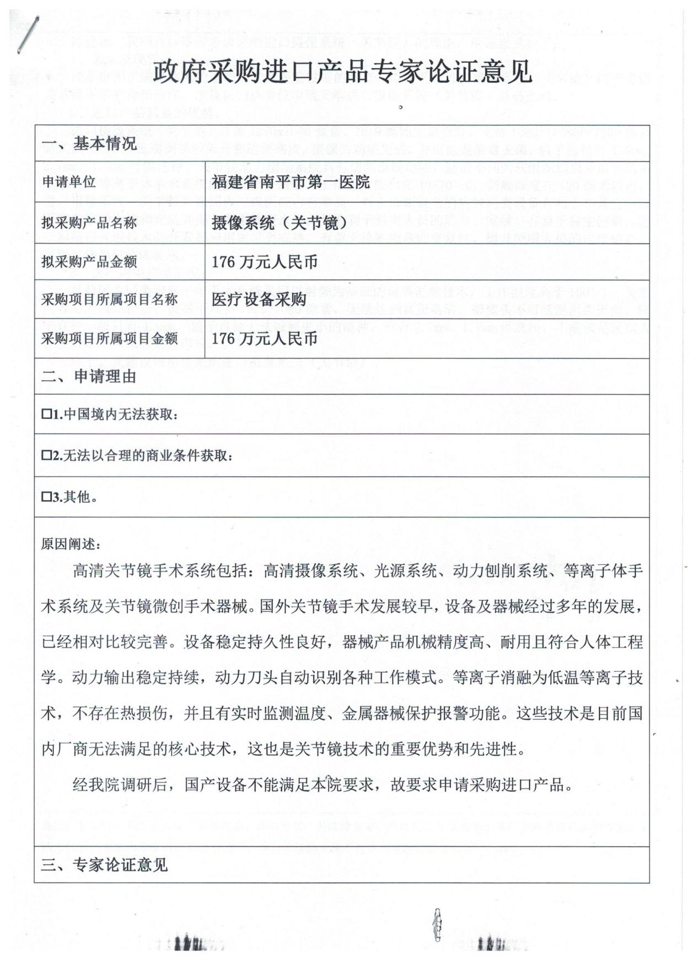

专家1

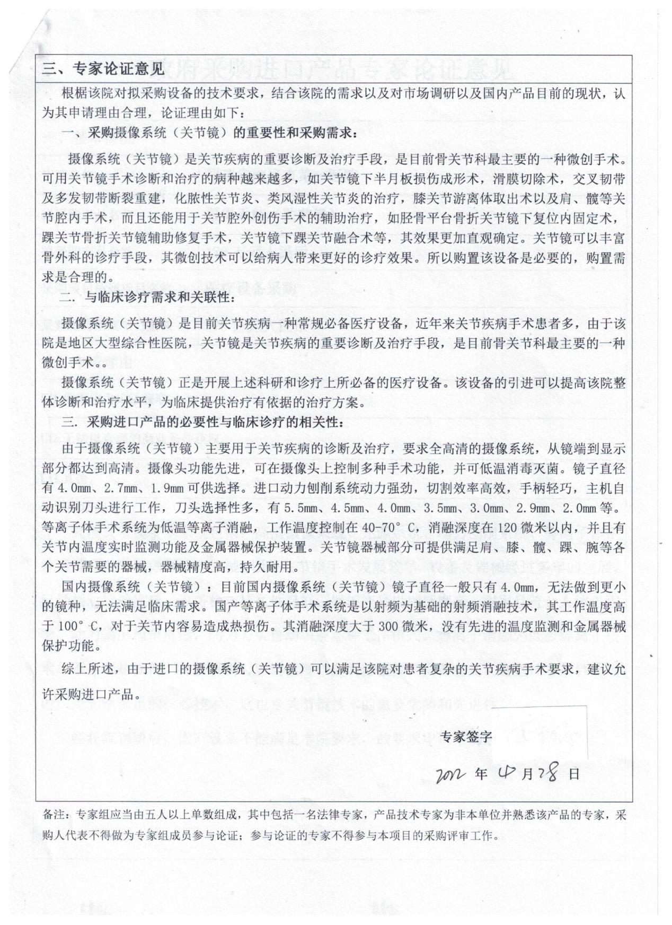

专家2

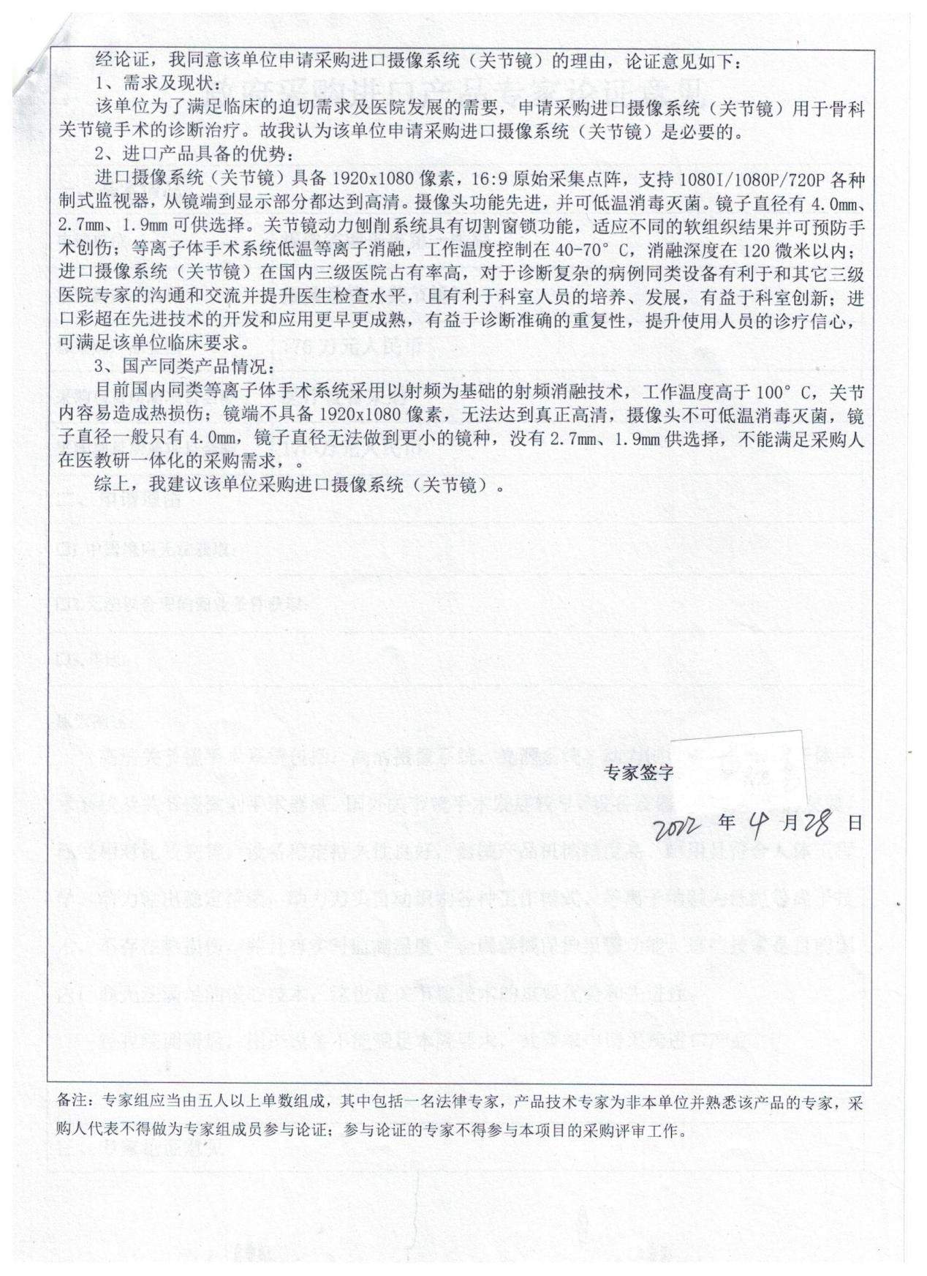

专家3

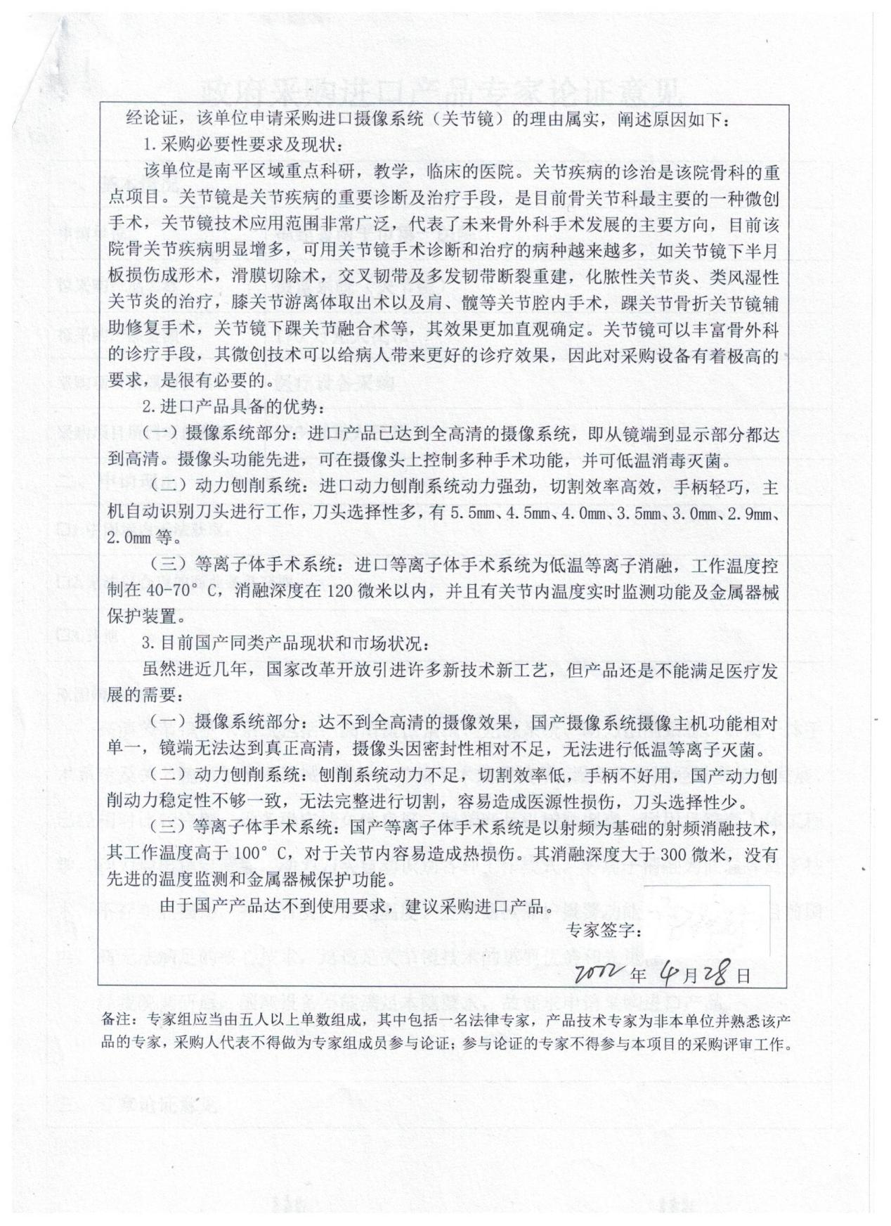

专家4

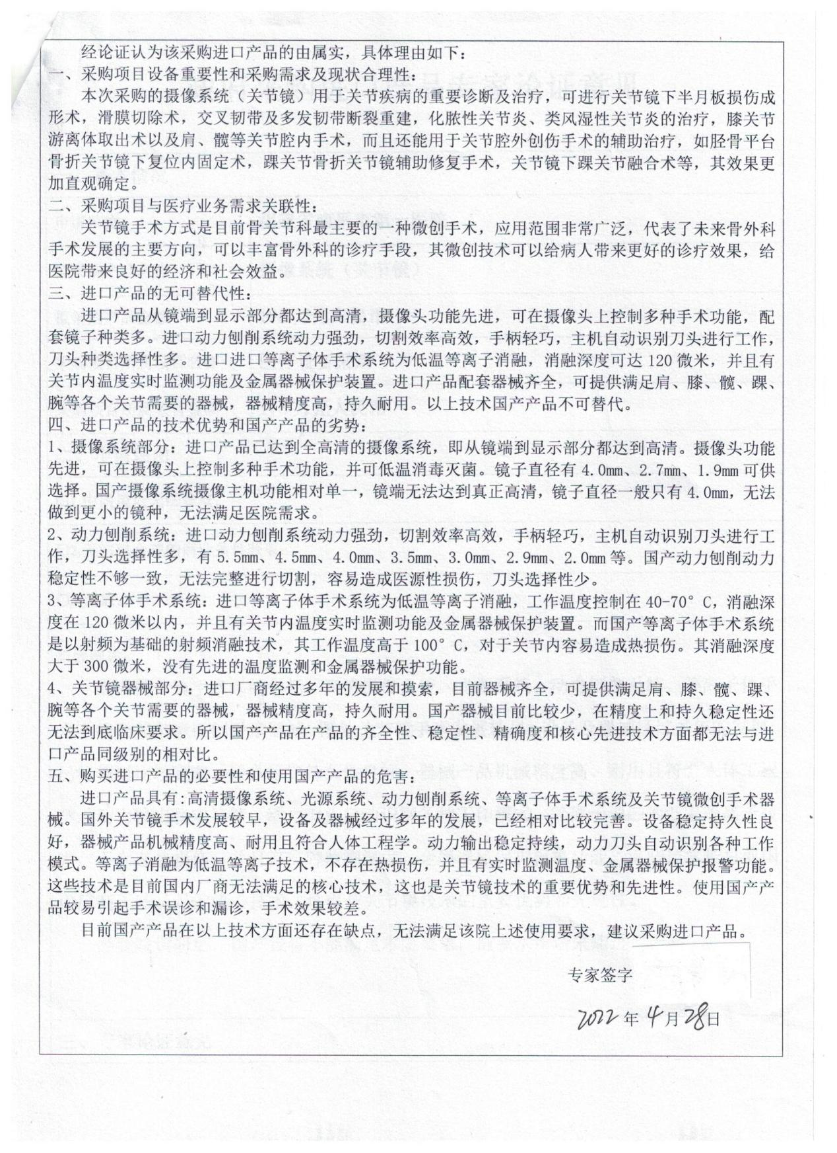

专家5

